Утверждена
постановлением администрации
Устьянского муниципального округа Архангельской области

от 15 мая 2023 года № 953

Схема
размещения нестационарного торгового объекта
п.Кизема

Условный номер земельного участка 29:18:150107:ЗУ1
Площадь земельного участка |  | 17 | м²
Обозначение  характерных точек границ | Координаты, м
Обозначение  характерных точек границ | X |  |  | Y
1 | 2 |  |  | 3
:ЗУ1
1 | 267 778,15 |  |  | 3 443 560,20
2 | 267 779,54 |  |  | 3 443 564,90
3 | 267 772,85 |  |  | 3 443 566,88
4 | 267 771,46 |  |  | 3 443 562,18

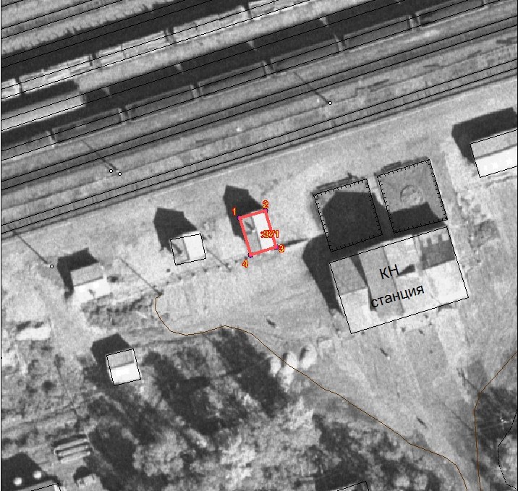

Масштаб 1: | 500
Условные обозначения:

29:18:150107:ЗУ1 - обозначение образуемого земельного участка
- граница существующих земельных участков
Система координат МСК-29

